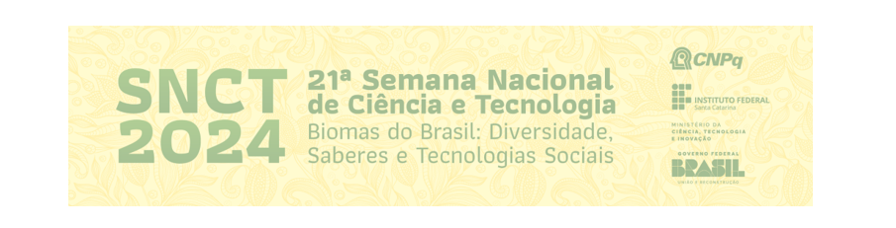
RESUMO NÃO IDENTIFICADO (TÍTULO, FONTE ARIAL 14)

O resumo deve conter um total de até 500 palavras (exceto título e descritores). A redação deve ser feita com frases curtas e objetivas, organizadas de acordo com a estrutura do trabalho, dando destaque a cada uma das partes abordadas, assim apresentadas: INTRODUÇÃO - Informar, em poucas palavras, o contexto em que o trabalho se insere, sintetizando a problemática estudada. OBJETIVO GERAL - Deve ser explicitado claramente. METODOLOGIA - Destacar os procedimentos metodológicos adotados com informações sobre população estudada, local, análises estatísticas utilizadas, amostragem, entre outros. RESULTADOS - Destacar os mais relevantes para os objetivos pretendidos. Os trabalhos de natureza quantitativa devem apresentar resultados numéricos, assim como seu significado estatístico. CONSIDERAÇÕES FINAIS - Destacar as conclusões mais relevantes, os estudos adicionais recomendados e os pontos positivos e negativos que poderão influir no conhecimento.
Palavras-chave: XXXXXXXXXXXX; XXXXXXXXXXXX; XXXXXXXXXXXX.
Agradecimentos: Agências de fomento/Instituição.

